Звіт до лабораторної роботи №2

**Тема:** Робота з файлами. Юніт тести.

**Мета роботи**: Використовуючи теоретичне підґрунтя про роботу з файлами та тестування коду у мові Python розширити програму телефонного довідника студентів додавши функціонал, що буде вказано в завданні до лабораторної роботи.

**Завдання:**

Перед виконанням роботи слід ознайомитись з прикладами.

Розширити функціональність телефонного довідника студентів групи, що був розроблений у Лабораторній роботі №1 наступними можливостями:

1. Завантаження початкових данні для довідника з csv файлу. Ім’я файлу для завантаження даних повинно передаватись в якості параметрів командного рядку.
2. Зберігання довідника студентів у форматі CSV перед виходом із програми.
3. Покриття основного функціоналу програми (додавання нового запису, видалення існуючого запису, зміна інформації, завантаження з файлу та зберігання в файл) **Юніт тестами**.

Хід роботи

Спочатку я створив основний файл, який буде працювати зі списком студентів, тобто додавати, оновлювати, видаляти, друкувати список та зберігати студентів до .csv файлу.

Скріншот коду програми

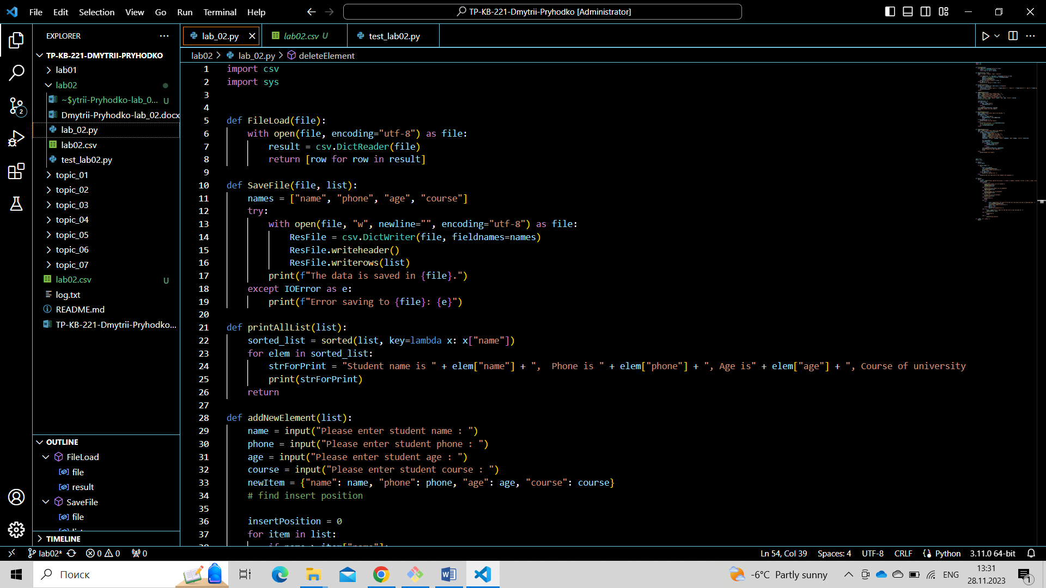

Рис.1 – lab_02.py

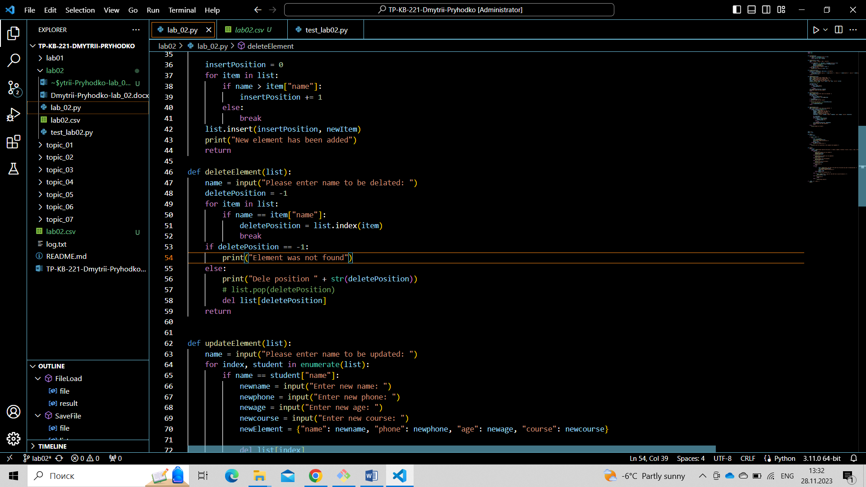

Рис.2 – lab_02.py

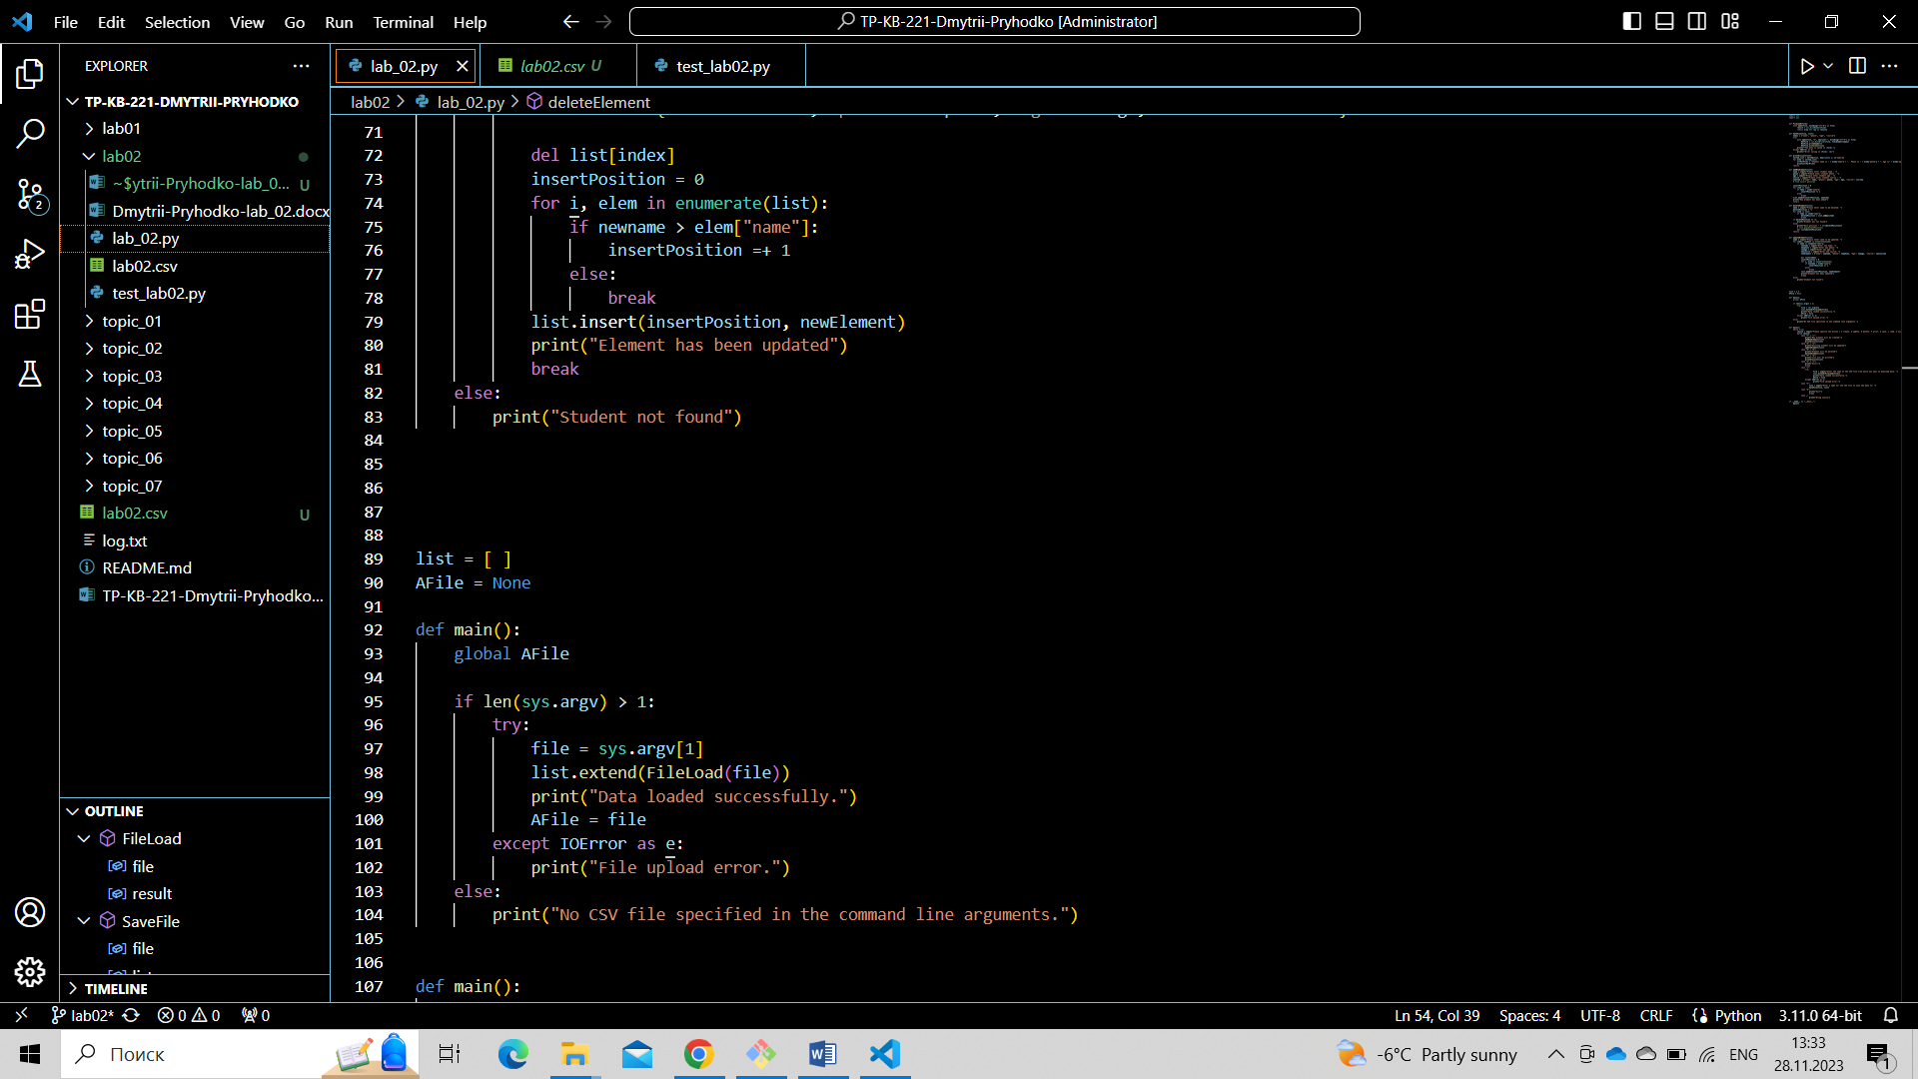

Рис.3 – lab_02.py

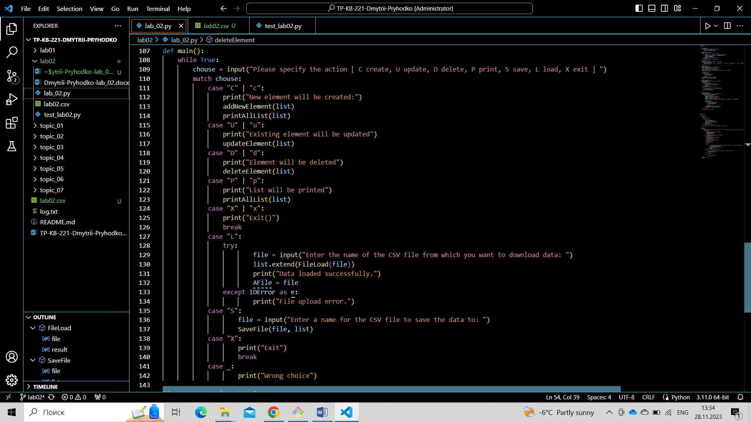

Рис.4 – lab_02.py

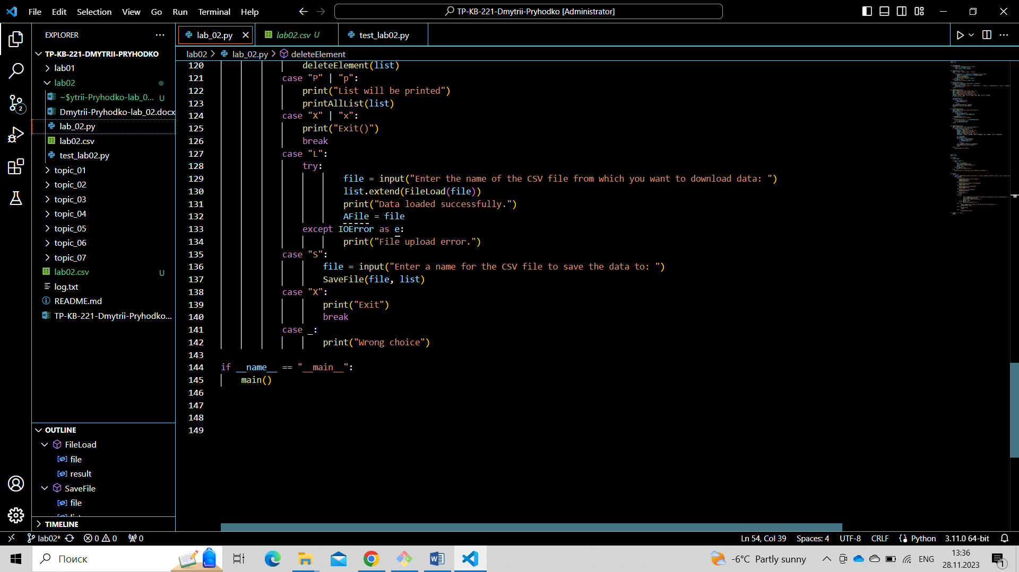

Рис.5 - lab_02.py

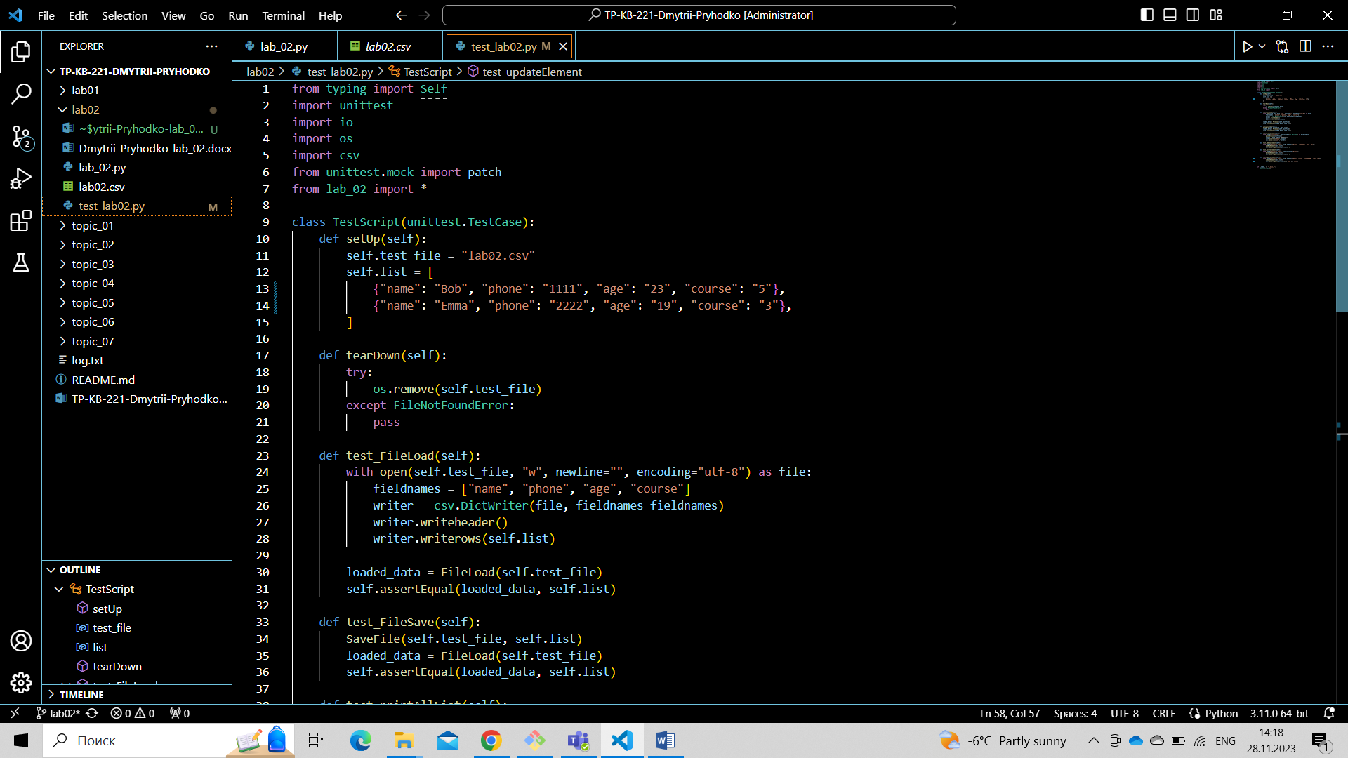

Рис.6 – test_lab02.py

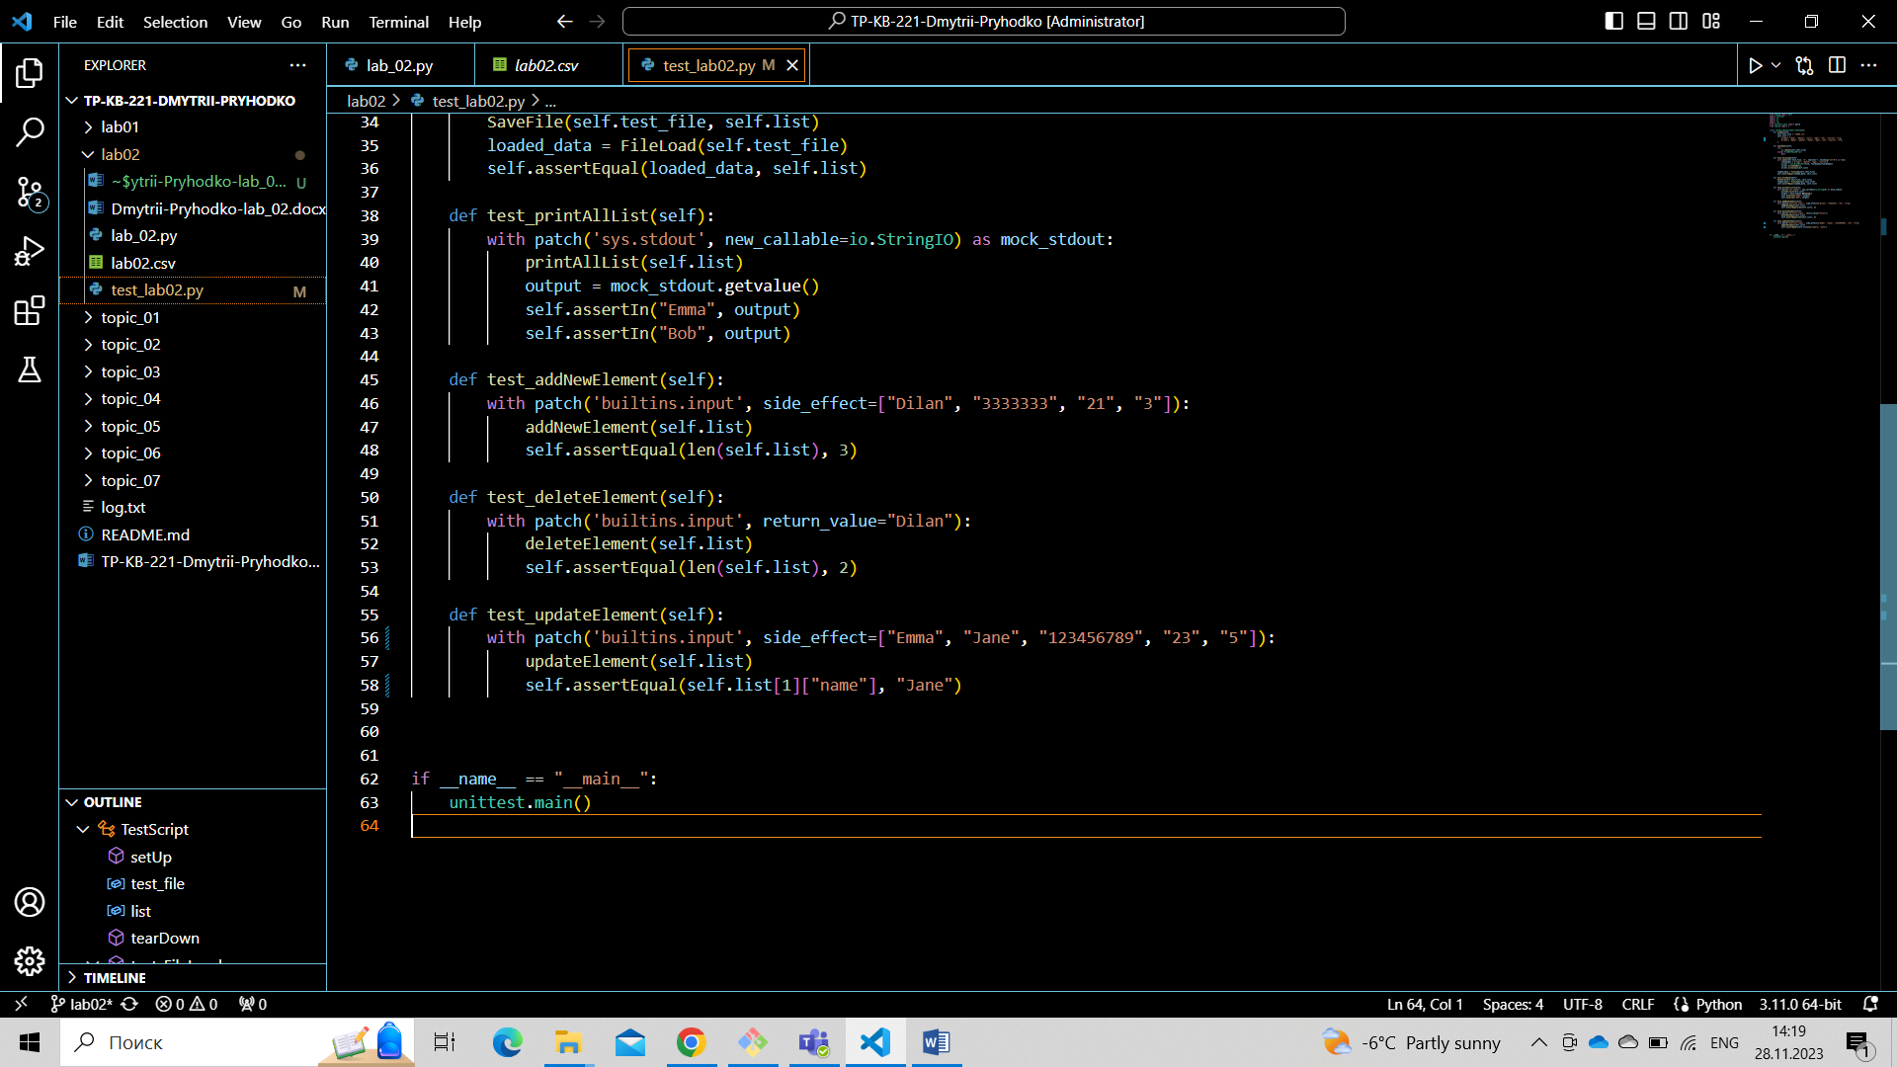

Рис.7 – test_lab02.py

**Висновок:** На даній лабораторній роботі я ознайомився з роботою з файлами в Python. Розширив програму з попередньої лабораторної роботи завантаженням та зберіганням даних до csv-файлу. Та покрив основний функціонал програми юніт тестами.